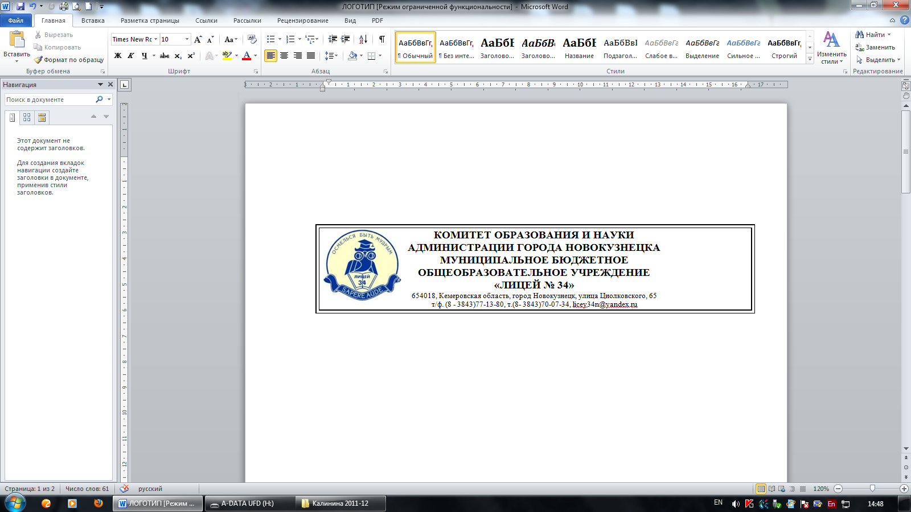
ПЛАН ВОСПИТАТЕЛЬНОЙ РАБОТЫ

5 класса Г

на 2015/2016 учебный год

Составила:
классный руководитель
5Г класса
Петрова Н.В.

Новокузнецкий городской округ
2015г.

КАЛЕНДАРНЫЙ ПЛАН ВОСПИТАТЕЛЬНОЙ РАБОТЫ
на 2015/2016 учебный год 5 Г класса
Классный руководитель: Петрова Н.В.

В классе 24 человека: 11 девочек, 13 мальчиков. Коллектив детей в числе 24 человек был сформирован в сентябре 2015 года. Возраст детей практически одинаков: 23 человека 2004 года рождения. Один рожден в 2003 году. Ребята проживают в основном в полных семьях с нормальным уровнем достатка, имеют все необходимое для успешного развития и обучения. Есть дети, проживающие только с матерями. Это Маликова Эмилия, Кочкурова Александра. Все они являются благополучными семьями.
Так как коллектив сформирован совсем недавно, и в классе появились новые дети, на данный момент осуществляется наблюдение за степенью ответственности. Совместно с психологом определен план работы в связи с конфликтностью и агрессивностью мальчиков. В первую очередь подразумевается проведение бесед, упражнений на сплочение коллектива и погашения конфликтов. Девочки в классе отличаются высокой степенью ответственности, очень уважительно относятся к учителям и друг к другу.
По первым наблюдениям можно отметить группу учащихся, отличающихся лидерскими качествами. Явных лидеров нет. В целом дети активны, доброжелательны друг с другом, с учителями и родителями.

Тема воспитательной работы - формирование правильного поведения детей в социальных сетях, профилактика их разрушающего воздействия на нравственные ориентиры незрелой психики детей.

Цели и задачи:
1.Создать максимум условий для успешной адаптации пятиклассников в «большой школе»;
2. Поддерживать благоприятный психологический климат в классе и школе в целом для детей и родителей, развивать творческие способности школьников; формировать потребность в здоровом образе жизни;
3. Воспитывать в детях любовь к Родине, своему городу, родному дому;
4. Формировать общечеловеческие нормы морали (доброта, взаимопонимание, терпимость др. к др., приветливое отношение к новым ребятам и др.);
5. Формировать эстетическое, нравственное и экологическое отношение к окружающей среде
6. Способствовать сплочению класса, гасить агрессию, учить взаимопомощи (в непривычных условиях среднего звена)

СЕНТЯБРЬ

Направление | Мероприятие | Цель | Ответственный | Примечания
Ученик - гражданин и патриот | 1. Изучение уч-ся Устава лицея, правил внутреннего распорядка. | Формирование широкого круга компетенций. | Классный руководитель
Ученик - гражданин и патриот | 2. участие в дайджесте «ДНИ ВОИНСКОЙ СЛАВЫ РОССИИ» | Формирование патриотических компетенций. | Классный руководитель, учителя истории.
Ученик - гражданин и патриот | 3. Классный час по безопасности жизнедеятельности  «Знать необходимо ПДД» | Формирование широкого круга компетенций. | Классный руководитель
 | 4. Час общения «Экология, наше отношение к природе» | Формирование гражданско – патриотических компетенций | Учитель истории, классный руководитель | (третья неделя месяца)
Ученик и его нравственность | 1. Участие в празднике «День Знаний». Час общения «Техника безопасности» | Формирование широкого круга компетенций | Классный руководитель, Администрация
Ученик и его нравственность | 2. Час общения «О преступлениях и правонарушениях подростков» | Формирование социальных, правовых и нравственных компетенций | Классный руководитель +  Социолог+инспектор ПДН
Ученик и его нравственность | 3. Тематический час общения о нравственных приоритетах лицейского братства. | Формирование социальных и нравственных компетенций. | Классный руководитель + Президент класса
 | 4. Час общения «Плюсы и минусы социальных сетей» | Формирование социальных и нравственных компетенций. | Классный руководитель+инициативная группа учащихся
Ученик и его здоровье | 2. Участие в спортивном празднике «День здоровья». | Здоровьесбережение. | Учитель физкультуры ,классный руководитель, редактура класса, физорги | 1 место
Ученик и его здоровье | 3. Тематический классный час «Правила безопасности при ЧС, правила поведения на дорогах». | Формирование широкого круга компетенций. | Классный руководитель+актив класса
Ученик и его здоровье | 4. Участие в микротестировании | Диагностика | Психолог
Ученик и его здоровье | 5. Час общения «Мы то, что мы едим» | Формирование компетенций здорового образа жизни | Классный руководитель, физорги
Ученик и его общение, досуг | - Создание органов самоуправления внутри класса.  - Запись детей в секции и кружки по интересам.  - Участие в заседании совета Президентов по планированию работы.  - Участие в месячнике по благоустройству школьной территории.  - Поздравление учителей в их профессиональный праздник. | Социализация детей.  Развитие креативных способностей.  Социализация детей.  Расширение детского общественного движения.  Формирование социально – нравственных компетенций. | Классный руководитель. Актив Класса  Родители, классный руководитель.  Глава Совета Президентов,  Президент класса  Классный руководитель, все учащиеся класса  Президент класса, Классный руководитель, Родительский комитет
Ученик и его семья | 1. Родительское собрание, анкетирование «Наши первые успехи» | Упрочение контактов с родителями | Классный руководитель, курирующий завуч, социально-психологическая служба.
Ученик и его интеллектуальные возможности | 1. Создание классного уголка. | Социализация, развитие интеллектуальных и креативных способностей. | Редакторы класса

ОКТЯБРЬ

Ученик – гражданин и патриот | 1. Выпуск презентационной классной газеты и слайд – показа ко Дню Лицея. | Формирование широкого круга компетенций, гражданско- патриотических в первую очередь. | К 19 октября | Актив класса, редакторы
Ученик – гражданин и патриот | 2. Участие в праздновании Дня Лицея, презентация класса | Формирование широкого круга компетенций, гражданско – патриотических в первую очередь.  . | 19 октября | Все учащиеся класса, классный руководитель
 | 3. Час общения «Новокузнецк-мой родной город» (готовимся к празднованию 400летия нашего города) | Формирование гражданско – патриотических компетенций. |  | Классный руководитель
Ученик и его нравственность. | - Приветствие учителей в их профессиональный праздник. | Формирование социально – нравственных компетенций. | 5 октября | Президент класса.
Ученик и его нравственность. | - Участие в проведении акции «Твори добро» в рамках Дня пожилых людей. | Формирование социально – нравственных компетенций. | По отдельному плану | Президент+ волонтерская группа
Ученик и его нравственность. | - Участие в месячнике по благоустройству школьной территории | Формирование социально – нравственных и трудовых компетенций. | По графику | Все учащиеся класса
 | - Час общения «Осторожно! Социальные сети» | Формирование гражданско-правовых и социально – нравственных компетенций. | В течение месяца | Классный руководитель, инициативная группа класса, социолог
Ученик и его здоровье. | - Участие в районных и городских соревнованиях (по плану). | Практическое закрепление знаний, полученных на разных уроках, привитие навыков здорового образа жизни. | По плану | Классный руководитель + учитель физкультуры
Ученик и его здоровье. | - Помощь психологу в формировании банка данных по диагностике углубленного изучения личности. | Диагностика | По плану | Классный руководитель+Психолог
Ученик и его здоровье. | - Участие в операции «Тепло» | Формирование трудовых компетенций | По плану | Классный руководитель + зам. по БЖ
Ученик и его здоровье. | - Классный час «Что делает меня НЕздоровым? Как этого избежать?» | Формирование социальных и здоровьесберегающих компетенций | По плану | Классный руководитель +физорги+инициативная группа
Ученик и его здоровье. | - Физкультурно - оздоровительное мероприятие | Формирование представлений о здоровом образе жизни, укрепление здоровья. | По плану | Учитель физкультуры.
Ученик и его общение, досуг. | 1. Подготовка и участие в праздновании Дня Лицея. | Формирование широкого круга компетенций. | В течение полутора первых декад месяца. | Классный руководитель+все учащиеся класса
Ученик и его общение, досуг. | - Участие в конкурсе «Осенний бал» | Формирование эстетических и социальных компетенций | Четвертая декада | Классный руководитель+ Творческая группа класса
Ученик и его интеллектуальные возможности | 1. участие в выпуске компьютерной газеты «Мы вместе». | Формирование широкого круга компетенций. |  | Кружок журналистики.
Ученик и его интеллектуальные возможности | 2. участие в выпуске газеты «СОВА» по итогам празднования Дня Лицея. | Формирование широкого круга компетенций. | Конец месяца | Кружок журналистики.
Ученик и его интеллектуальные возможности | 3. Декада информатики | Формирование широкого круга компетенций. | После 19 октября | МО учителей информатики

НОЯБРЬ

Ученик - гражданин и патриот. | - Классный час «4 ноября – День единства России». | Формирование гражданских компетенций. | Перед датами | Классный руководитель.
Ученик и его нравственность | - Час общения «Безнравственное поведение учащихся, совершение правонарушений и преступлений. ПОЧЕМУ?» | Формирование широкого круга компетенций. | Вторая декада | классный руководитель+ Инспектор ПДН + социолог
 | - «Мой самый близкий человек-моя мама» - организация и проведение праздника День матери. | Формирование широкого круга компетенций. | Последняя декада | классный руко-  водитель
Ученик и его здоровье | 1. Участие в подвижных играх. | Здоровьесбережение | В течение месяца | Учитель физкультуры+педагоги доп.обр.
Ученик и его здоровье | 2. Беседа по теме «курить – здоровью вредить». | Здоровьесбережение | Вторая декада | Классный руководитель +физорги
Ученик и его здоровье | 3. участие в анкетировании по результативности внеурочной деятельности в рамках ФГОС | Диагностика | По плану | Социолог, зам. по ВР
Ученик и его общение, досуг | - Выход в театр и филармонию  - Посещение кинотеатра | Формирование широкого круга культурологических компетенций.  Формирование широкого круга компетенций. | 4 неделя | Классный руководитель  Классный руководитель
Ученик и его семья | - Участие в общешкольном тематическом родительском собрании. | Расширение продуктивных контактов с родителями как частью социума. | Третья неделя | Классный руководитель, курирующий завуч.
Ученик и его интеллектуальные возможности. | 1. участие в выпуске компьютерной газеты «Мы вместе». | Формирование широкого круга компетенций. | Каждые две недели. | Кружок журналистики.

ДЕКАБРЬ

Ученик и его нравственность. | 1.Участие во Всероссийской акции « Елка Ангела». | Формирование навыков милосердия | По районному плану | Президент+актив класса.
Ученик и его нравственность. | - Участие в подготовке волонтерского выхода с подарками и концертной программой к Новому году в приют «Берег надежды», д/д №1 и дом престарелых и инвалидов №1 (ул. Алюминиевая-3) | Формирование навыков милосердия | По районному плану | Классный руководитель, актив класса, родительский комитет
Ученик и его здоровье. | 1. Организация выезда на природу. | Здоровьесбережение | В течение месяца | Классный руководитель
Ученик и его здоровье. | 2. Проведение единого классного часа «Всемирный день борьбы со СПИДом. Право жить». | Здоровьесбережение | По календа  рю | Классный руководитель
Ученик и его общение, досуг | 1 Участие в праздновании Нового года.  - Проведение игры «Тайный Дед Мороз» | Формирование широкого круга компетенций.  Сплочение класса | 4 неделя | Старшая вожатая, Кл.руководитель+актив класса  Кл.Руководитель+все учащиеся
Ученик и его семья | 1.Родительское собрание с разговором о рисках неправильного поведения детей в социальных сетях (социолог и психолог) | Расширение продуктивных контактов с родителями как частью социума. | Вторая неделя декабря | Классный руководитель, курирующий завуч.
Ученик и его интеллектуальные возможности. | 1. участие в выпуске компьютерной газеты «Мы вместе». | Формирование широкого круга компетенций. | Каждые две недели. | Кружок журналистики.
Ученик и его интеллектуальные возможности. | 2. участие в выпуске газеты «СОВА» к Новому году. | Формирование широкого круга  компетенций. | После 20 числа | Кружок журналистики

Классный руководитель __________Петрова Н.В.

